西北农林科技大学信息工程学院
数据结构综合训练实习报告

题 目： 文件目录管理系统

学 号 | 2021013064
姓 名 | 彭文皓
专业班级 | 软件2102
指导教师 | 杨会君
实践日期 | 2023/7/3——2023/7/14

目 录

一、综合训练目的与要求 1
二、综合训练任务 1
三、总体设计 1
四、详细设计说明 1
五、调试与测试 1
六、实习日志 1
七、实习总结 1
八、附录：核心代码清单 1

一、综合训练目的与要求
本综合训练是计算机科学与技术、信息管理与信息系统、软件工程、电子商务专业重要的实践性环节之一，是在学生学习完《程序设计语言(C和C++)》、《数据结构》课程后进行的一次全面的综合练习。本课综合训练的目的和任务：
1. 巩固和加深学生对C和C++语言、数据结构课程的基本知识的理解和掌握
2. 掌握C和C++语言编程和程序调试的基本技能
3. 利用C和C++语言进行基本的软件设计
4. 掌握书写程序设计说明文档的能力
5. 提高运用C和C++语言、数据结构解决实际问题的能力

二、综合训练任务
问题描述：文件是管理用户信息和应用程序的一种工具。每个文件有唯一的文 件名，可以通过文件名访问文件，同时可对文件进行生成、删除及文件名修改等操 作。文件系统对若干文件进行管理时将所有的文件目录组合在一起构成一个目录文 件。通过对目录文件的管理达到“按名存取”的目的，目录文件常采用的组织结构 是树型目录结构。
基本要求： 函数功能要划分好，程序要有必要的注释。 用户通过界面菜单选择以下操作： （注意，以下操作仅需对目录进行操作，不 需要实际生成文件）
（1） 生成文件，选择路径和文件名，实现对文件的生成。
（2） 删除文件，对指定文件进行删除操作。
（3） 修改文件，对指定文件进行内容修改或者文件名修改。
（4） 输出该目录结构。

三、总体设计
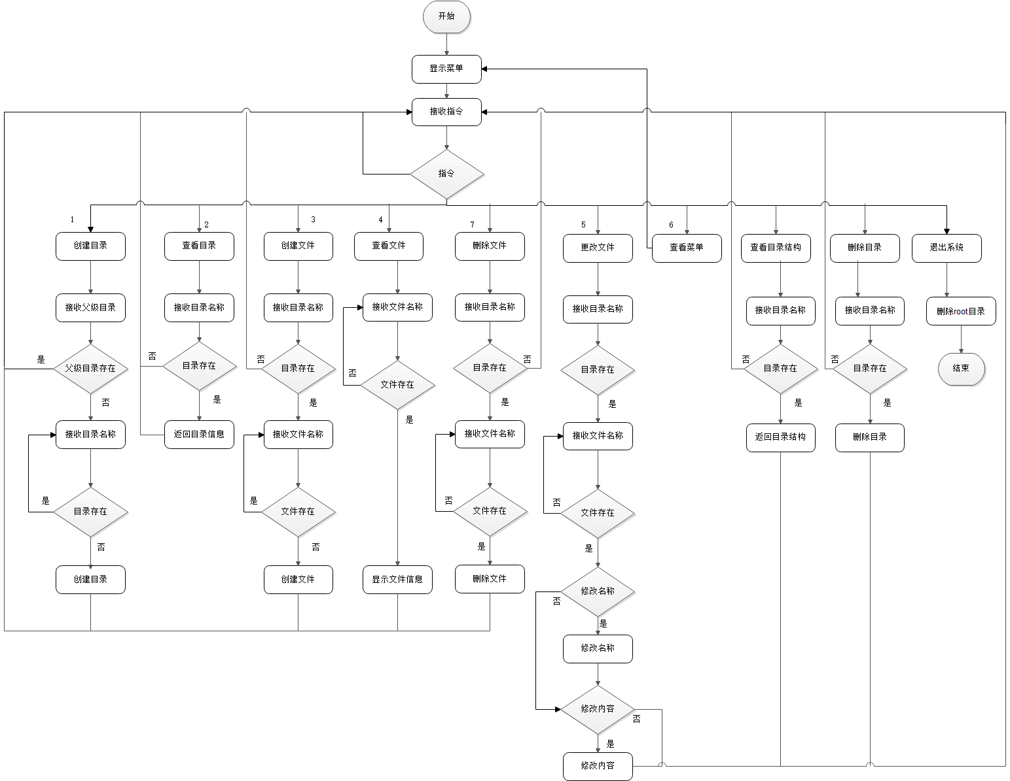
程序先显示操作菜单，然后接收输入指令，进入以下功能，创建目录、查看目录、创建文件、删除文件、更改文件、删除目录、显示菜单、退出系统。
在创建目录中，接收父目录，查找其是否存在，然后判断要创建目录是否存在，最后创建
在查看目录中，就收参数，判断目录是否存在，然后返回信息。
在创建文件中，接收父目录，查找其是否存在，然后判断要创建文件是否存在，然后创建文件。
在查看文件中，接收径或文件名，查找文件，然后信息。
在删除文件中，接收路径或文件名，判断文件收否存在，然后删除
在删除目录中，接收目录参数，查找目录将其删除
在更改文件中，接收路径或文件名，查找文件，存在则修改，修改包括改文件名或文件内容。
在查看目录结构中，接收目标目录参数，查找目录，然后打印其结构

四、详细设计说明
(分模块逐一说明函数功能、入口及出口参数，函数调用关系描述等)
1、类——目录

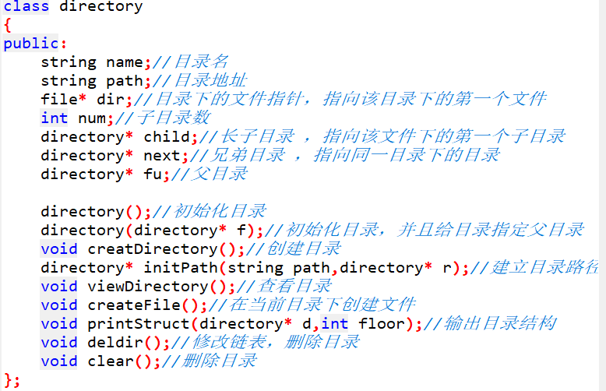
2、类——文件
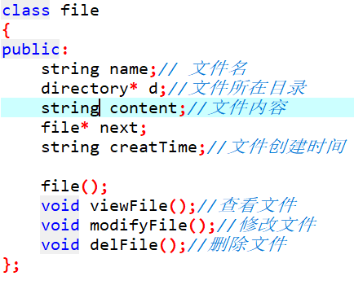
3、搜索功能
void Stringsplit(string str, const char split,vector<string>& res)；用split切割字符串存入res
directory* pathcha(string path)；通过路径path查找目录
directory* cha(string dirName,directory* r)；在目录r下查找目录dirName
以查找目录为例，给函数pathcha传入路径或目录名，在其中调用Stringsplit解析字符串，然后根据所提供的路径通过函数cha进行搜索，返回需要的目录。
文件搜索同理，以下为相关函数：
file* pathchaFile(string filePath);通过路径filepath查找文件
file* chaFile(string fileName,directory* r)；在目录r下查找文件fileName
4、创建目录
void creatDirectory()；接收父目录参数，查找父目录调用以下类方法
void directory::createFile()；接收目录名，在this目录下创建目录
在函数creatDirectory()中先获取父级目录的字符串，传入函数pathcha()中进行搜索。如果找到，调用类方法void directory::createFile()。接收新目录名称，遍历父目录下的child链表，判断目标目录是否已经存在。最后在目录的child指针下创建新目录。
2、查看目录
void viewDirectory()
void directory::viewDirectory()
在函数viewDirectory中获取目标目录，调用函数pathcha()查找目录，如果存在，调用目录下的类方法directory::viewDirector，输出目录信息
3、创建文件
void createFile()
void file::createFile()
在函数createFile()中获取文件的父目录，然后调用pathcha判断目录是否存在，存在则调用文件的类方法file::createFile，接收获取文件名，判断文件是否已存在，不存在则创建文件。
4、查看文件
void viewFile()
void file::viewFile()
在函数viewFile中获取文件名或路径，调用pathchafile()查找文件，文件存在则调用文件类方法file::viewFile，输出文件信息。
5、更改文件
void modifyFile()
void file::modifyFile()
在函数modifyFile中获取文件名或路径，调用pathchafile()查找文件。如果文件存在，调用类方法file::modifyFile对文件修改文件名，修改文件内容，其中可以选择追加或覆盖。
6、删除文件
void delFile()
void file::delFile()
在函数delFile中获取文件名或路径，调用pathchafile()查找文件。如果存在使用结构体中的fu指针找到父级目录，最后使用链表操作将其删除。
7、删除目录
void deldir()
void directory::deldir()
void clear(directory* r)：递归删除目录r及其子目录，包含其中的文件
在函数deldir中接收目标目录，搜索该目录，如果存在迪调用目录下的类方法directory::deldir()。使用结构体中的fu指针找到其父级目录，修改链表，最后调用clear()函数将其删除。
8、查看目录结构
void seeStruct()
void printStruct(directory* d,int floor)：递归打印目录d的结构，floor为相对层级数，首次调用为1。
在函数seeStruct()中获取目标目录，调用printStruct()打印目录
9、退出系统
Void clear(directory* r)
在函数clear()中直接传入root，先删除当前目录下的所有文件，再递归删除子目录。

五、调试与测试
1、创建目录
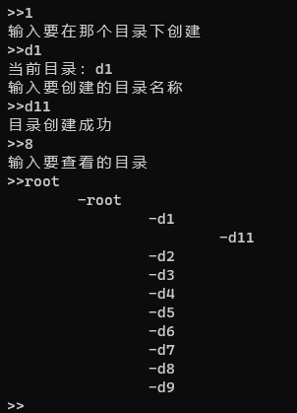
输入父级目录名称d1，输入目标目录d11.
在d1下创建目录d11。输入8查看目录结构
2、创建文件以及查看文件
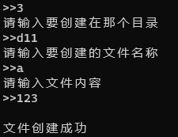
输入3进行创建文件，输入d11选择目录。然后输入文件名和内容。
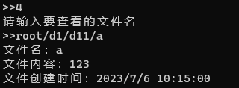
输入4查看文件，输入文件路径，输出文件信息

3、修改文件
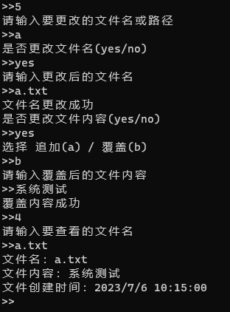
输入5进行修改文件，输入文件名a选择要修改的文件
7、查看目录结构
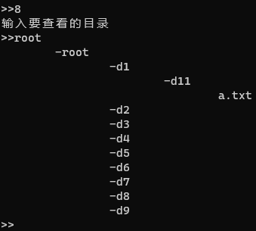
输入8进行查看目录，输入root选择目录。
然后输出信息，表示root下有目录d1-d9，d1下有目录d11，d11下有文件a.txt
8、删除文件
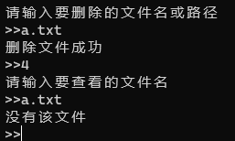
输入文件名选择要删除的文件，输入4查看文件，再次输入被删除的文件名称，输出提示信息
9、删除目录
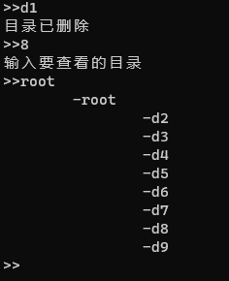
输入目录名称d1选择要删除的目录。之后输入8查看目录结构

六、实习日志
7.3 实习计划书的填写和程序的设计
程序的设计要求为树型结构，所以对目录结点和文件结点进行了设计。在目录节点中有四个指针，分别为父目录指针、子目录指针、兄弟目录指针、文件指针。文件节点中有两个指针，分别为父目录指针，文件指针。每一个指针下都是一个链表，便于增删。
7.4 编写代码，主要完成查询方面的功能
由于是树型结构，查询起来比较麻烦。这里采用递归的方式对每一个目录进行逐层查询。
7.5 编写代码，主要写了界面菜单和创建目录文件的函数
为了方便使用者的操作，所有功能都有菜单显示。另外完成创建目录和文件的功能。目录的存储结构为树型结构，文件在目录下的文件指针存放。
7.6 编写代码，主要完成删除方面的功能
删除一个树型结构依旧采用递归的方式，同查询一样，先进入最深层的目录，删除所有文件，再删除目录。
7.7 编写代码，完成剩余的功能
剩下的一些功能较为简便，主要为修改和查看，主要用到查询的操作
7.10 优化代码，对一些冗余操作合并或删除
7.11 书写课程论文详细设计说明部分
7.12 书写课程论文的流程图和调试测试部分
7.13 书写课程论文总结部分
7.14 准备答辩

七、实习总结
本次实习进行了数据结构的实习，在此次实习中完成树型文件系统。在该系统的实现上主要用了链式结构和递归实现。其中定义了两种结构体目录和文件。存储方式是链式存储，存储结构为树型结构，故对其查询以及删除都多次用到了递归。所以本次实习再次加深了我对链表以及树的相关操作。
这次实习的主要难点在于对于树型结构的创建和销毁以及查询。这三种操作也是在写代码时耗时最多的。实现上采用递归的方式，先逐层深入到最深层的目录中去，然后再逐层回到最开始的目录。以上的操作在真正实施时，有很多的bug，甚至有的地方就是错误，根本行不通。但是经过不断地思考和修改，最终还是实现了上述运行方案。剩下的功能基本是基于上述的功能进行的，对查询到的目录或文件进行增删改查，没有太多的难题，基本上是对链表的操作。
通过本次的数据结构实习使我收获颇丰，实际进行了数据结构的实现才能真正知道自己的错误和不足在哪里，还有哪里待改进的地方。然后在系统的实现工程中，结构的设计是关键。在开始实施代码之前，需要仔细研究系统的结构，不仅如此，还要考虑后续操作的衔接。这可以在后续的实施过程中更加高效地完成所需要的功能，避免在后期出现不必要的麻烦。

八、附录：核心代码清单
#include<stdio.h>
#include<stdlib.h>
#include<string.h>
#include <time.h>
#include <sstream>
#include <string>
#include <vector>
#include<iostream>
#define len 11 //root下初始目录数

using namespace std;

struct file;

struct directory
{
string name;//目录名
string path;//目录地址
file* dir;//目录下的文件指针，指向该目录下的第一个文件
int num;//子目录数
directory* child;//长子目录 ，指向该文件下的第一个子目录
directory* next;//兄弟目录 ，指向同一目录下的目录
directory* fu;

directory ()//初始化目录
{
child = NULL;
next = NULL;
dir = NULL;
num = 0;
fu = NULL;
path = "";
}

directory (directory* f)
{
child = NULL;
child = NULL;
next = NULL;
dir = NULL;
num = 0;
path = "";
fu = f;
}

}*root;//根目录

struct file
{
string name;// 文件名
directory* d;
string content;//文件内容
file* next;
struct tm *creatTime;//文件创建时间

file()
{
this->next = NULL;
}
};

void init(directory* r)//初始化目录
{
r->child = NULL;
r->next = NULL;
r->dir = NULL;
r->num = 0;
r->fu = NULL;
r->path = "";
}

void Stringsplit(string str, const char split,vector<string>& res)//分割字符串
{
istringstream iss(str); // 输入流
string token; // 接收缓冲区
while (getline(iss, token, split)) // 以split为分隔符
{
res.push_back(token);
}
}

directory* cha(string dirName,directory* r)//按名称查找目录
{
directory* pr = r;
directory* target = NULL;
while(pr != NULL)
{
if(pr->name != dirName)
{
if(pr->child != NULL)
{
target = cha(dirName,pr->child);//优先查找子目录，再查找兄弟目录
if(target != NULL)
return target;
}
pr = pr->next;
}
else
return pr;
}
return NULL;
}

directory* pathcha(string dirName,directory* r)//按路径查找目录
{
vector<string> vstr;
Stringsplit(dirName,'/',vstr);
directory* d = r;

if(vstr.size() != 1)
for(int i=1;i<vstr.size();++i)
{
d = cha(vstr[i],d);
if(d == NULL)
break;
}
else
d = cha(vstr[0],r);
return d;
}

directory* initPath(string dirName,directory* r,string path)
{
directory* pr = r;
directory* target = NULL;
while(pr != NULL)
{
if(pr->name != dirName)
{
if(pr->child != NULL)
{
path += pr->name;
path += "/";
target = initPath(dirName,pr->child,path);//优先查找子目录，再查找兄弟目录
if(target != NULL)
return target;
}
pr = pr->next;
}
else
{
pr->path = path;
return pr;
}
}
return NULL;
}

void creatDirectory()//创建目录
{
cout << "输入要在那个目录下创建\n>>";
string dirName;
cin >> dirName;
getchar();

directory* target = pathcha(dirName,root);
if(target->path == "")
initPath(dirName,root,"/");
if(target == NULL)
{
cout << "没有该目录" << endl;
return;
}
cout << "当前目录：" << target->path << target->name << endl;
cout << "输入要创建的目录名称\n>>";
string Name;
cin >> Name;
getchar();

directory* child = target->child;
while(child != NULL)
{
if(child->name == Name)
{
cout << "目录已存在！！！" << endl;
return;
}
child = child->next;
}

if(target->num == 0)//若为该目录下的第一个目录。则用child指向新目录，否则连接在child后面
{
target->child = new directory();
target->child->name = Name;
init(target->child);
target->child->fu = target;
}
else
{
directory* pr = target->child;
while(pr->next != NULL)
{
pr = pr->next;
}
pr->next = new directory();
pr->next->name = Name;
pr->next->fu = target;
}

++target->num;
cout << "目录创建成功" << endl;
}

void show()//按目录名称查看目录下的文件和目录
{
cout << "请输入要查看的目录\n>>";
string dir;
cin >> dir;
getchar();
directory* r = pathcha(dir,root);
if(r == NULL)
cout << "没有该目录";
else
{
if(r->path == "")
initPath(r->name,root,"/");
cout << "当前目录：" << r->path << r->name << endl;

if(r->child != NULL)
{
directory* child = r->child;
cout << dir << "下的目录：";
while(child != NULL)
{
cout << child->name << ' ';
child = child->next;
}
cout << endl;;
}
else
{
cout << dir << "下没有目录" << endl;;
}

if(r->dir != NULL)
{
file* child = r->dir;
cout << dir << "下的文件：";
while(child != NULL)
{
cout << child->name << ' ';
child = child->next;
}
cout << endl;
}
else
{
cout << dir << "下没有文件" << endl;
}
}
}

int createFile()//创建文件
{
cout << "请输入要创建在那个目录\n>>";
string dir;
cin >> dir;

directory* d = pathcha(dir,root);
if(d == NULL)
{
cout << "没有这个目录" << endl;
return 0;
}
cout << "请输入要创建的文件名称\n>>";
string name;
cin >> name;
file* fd = d->dir;
while(fd != NULL)
{
if(fd->name == name)
{
cout << "文件已存在" << endl;
return 0;
}
fd = fd->next;
}

file* fp = new file();
fp->d = d;
fp->name = name;

getchar();
cout << "请输入文件内容\n>>";
cin >> fp->content;
getchar();

time_t timep;
time(&timep); //获取从1970至今过了多少秒，存入time_t类型的timep
fp->creatTime = localtime(&timep);//用localtime将秒数转化为struct tm结构体
getchar();

if(d->dir != NULL)
{
file* p = d->dir;
while(p->next != NULL)
{
p = p->next;
}
p->next = fp;
}
else
{
d->dir = fp;
}

cout << "文件创建成功" << endl;;
return 1;
}

/*
清楚整个文件系统
方法： 1、先删除目录下的文件
2、递归删除子目录
*/
void clear(directory* r)
{
directory* pr = r;
//directory* del = pr;
if(pr != NULL)
{
if(pr->dir != NULL)// 删除目录下的文件
{
file* f = pr->dir;
file* fp = f;
while(fp != NULL)
{
f = fp->next;
delete fp;
fp = f;
}
}

if(pr->child != NULL)//递归删除子目录
{
directory* q;
while(pr->child != NULL)
{
q = pr->child;
pr->child = q->next;
clear(q);
}
}
delete pr;
}
}

file* chaFile(string fileName,directory* r)//按名称查找文件，遍历每一个目录，方法同cha()
{
directory* pr = r;
file* target = NULL;

if(pr->dir != NULL)
{
file* f = pr->dir;
while(f != NULL)
{
if(f->name == fileName)
{
return f;
}
f = f->next;
}
}

directory* q = pr->child;
while(q != NULL)
{
target = chaFile(fileName,q);
if(target != NULL)
return target;
q = q->next;
}
return NULL;
}

file* pathchaFile(string dirName,directory* r)//按路径查找文件
{
vector<string> vstr;
Stringsplit(dirName,'/',vstr);
directory* d = r;
file* f;

if(vstr.size() != 1)
{
for(int i=1;i<vstr.size()-1;++i)
{
d = cha(vstr[i],d);
if(d == NULL)
return NULL;
}
f = chaFile(vstr[vstr.size()-1],d);
}
else
f = chaFile(vstr[0],d);

return f;
}

void watchFile()// 按名称查看文件
{
cout << "请输入要查看的文件名\n>>";
string fileName;
cin >> fileName;

file* f = pathchaFile(fileName,root);
if(f != NULL)
{
if(f->d->path == "")
initPath(f->d->name,root,"/");
cout << "文件路径：" << f->d->path << endl;
cout << "文件名：" << f->name << endl;
cout << "文件内容：" << f->content << endl;
cout << "文件创建时间：";
printf("%d/%d/%d %02d:%02d:%02d\n", 1900 + f->creatTime->tm_year, 1+ f->creatTime->tm_mon, f->creatTime->tm_mday,f->creatTime->tm_hour, f->creatTime->tm_min, f->creatTime->tm_sec);
}
else
cout << "没有该文件" << endl;

}

void gaiFilel()// 更改文件
{
cout << "请输入要更改的文件名或路径\n>>";
string fileName;
cin >> fileName;
string com;
file* f = pathchaFile(fileName,root);
if(f != NULL)
{

cout << "是否更改文件名(yes/no)\n>>";
cin >> com;
if(com == "yes")
{
cout << "请输入更改后的文件名\n>>";
cin >> f->name;
cout << "文件名更改成功" << endl;

}

cout << "是否更改文件内容(yes/no)\n>>";
cin >> com;
if(com == "yes")
{
while(1)
{
cout << "选择 追加(a) / 覆盖(b)\n>>";
cin >> com;
if(com == "a")
{
string c2;
cout << "请输入追加后的文件内容\n>>";
cin >> c2;
f->content += c2;
cout << "追加内容成功" << endl;
break;
}
else if(com == "b")
{
cout << "请输入覆盖后的文件内容\n>>";
cin >> f->content;
cout << "覆盖内容成功" << endl;
break;
}
else
cout << "输入正确命令\n>>";
}
}
}
else
cout << "没有该文件" << endl;;

}

void deldir()//删除目录
{
cout << "请输入要删除的目录名或路径\n>>";
string dirName;
cin >> dirName;
directory* d = pathcha(dirName,root);
directory* p = d->fu->child;

if(d != NULL)
{
if(p != d)
{
while(p->next != d)
{

p = p->next;
}

p->next = d->next;
}
else
d->fu->child = d->next;

clear(d);
cout<< "目录已删除" << endl;
}
else
cout << "目录不存在" << endl;
}

void delFile()//删除文件
{
cout << "请输入要删除的文件名或路径\n>>";
string fileName;
cin >> fileName;
file* f = pathchaFile(fileName,root);
if(f != NULL)
{
file* fp = f->d->dir;
if(fp == f)
{
f->d->dir = NULL;
delete f;
}
else
{
while(fp->next != f)
fp = fp->next;

fp->next = f->next;
delete f;
}
cout << "删除文件成功" << endl;
}
else
cout << "该文件不存在" << endl;
}

void mean()
{
cout <<"\n\n\n";
cout <<"*****************************************" << endl;
cout <<"\t\t\t树形目录文件系统" << endl;
cout <<"\t\t\t1 创建目录" << endl;
cout <<"\t\t\t2 查看目录" << endl;
cout <<"\t\t\t3 创建文件" << endl;
cout <<"\t\t\t4 查看文件" << endl;
cout <<"\t\t\t5 更改文件" << endl;
cout <<"\t\t\t6 查看菜单" << endl;
cout <<"\t\t\t7 删除文件" << endl;
cout <<"\t\t\t8 查看目录结构" << endl;
cout <<"\t\t\t9 删除目录" << endl;
cout <<"\t\t\t0 退出系统" << endl;
cout <<"******************************************" << endl;
cout <<"\n\n\n";
}

void printStruct(directory* d,int floor)//打印目录结构
{
for(int i=0;i<floor;++i)
cout << '\t';
cout << '-' << d->name << endl;

directory* child = d->child;
while(child != NULL)
{
printStruct(child,floor+1);
child = child->next;
}

file* fp = d->dir;
while(fp != NULL)
{
for(int i=0;i<floor+1;++i)
cout << '\t';
cout << fp->name << endl;
fp = fp->next;
}
}

void seeStruct()//查看目录结构
{
cout << "输入要查看的目录\n>>";
string path;
cin >> path;
vector<string> vstr;
Stringsplit(path,'/',vstr);
directory* dir = root;

if(vstr.size() != 1)
{
for(int i=1;i<vstr.size();++i)
{
dir = cha(vstr[i],dir);
if(dir == NULL)
break;
}
}
else
{
if(vstr[0] != "root")
dir = cha(vstr[0],dir);
}

if(dir != NULL)
{
printStruct(dir,1);
}
else
{
cout << "该目录不存在" << endl;
}

}

void function(char k)
{
switch(k)
{
case '0':clear(root);cout << "已经退出系统";break;
case '1':creatDirectory();break;
case '2':show();break;
case '3':createFile();break;
case '4':watchFile();break;
case '5':gaiFilel();break;
case '6':mean();break;
case '7':delFile();break;
case '8':seeStruct();break;
case '9':deldir();break;
default: cout << "请输入正确命令（如果命令正确，请先按回车）\n";break;
}
}

void mainInit()//程序开始时先在root下创建一些目录
{
string sn[len] = {"bin","boot","dev","usr","sbin","home","lib","temp","var","etc","proc"};
int pos = 0;
root->child = new directory(root);
root->child->name = sn[pos++];

directory* d = root->child;

for(int i=2;i<=len;i++)
{
d->next = new directory(root);
d->next->name = sn[pos++];
if(d->next->name == "boot")
{
d->next->child = new directory(d->next);
d->next->child->name = "efi";
d->next->child->next = new directory(d->next);
d->next->child->next->name = "grub";
d->next->num = 2;
}
d = d->next;
}
root->num = len;
}

int main(){
root = new directory();
root->name = "root";
init(root);
mainInit();
mean();
char key = 0;
do{
cout << ">>";
cin >> key;
getchar();
function(key);
}while(key != '0');

return 0;
}

